

Documento de Arquitetura
Autor(es): Luiz Henrique Pereira da Silva, Tomaz Bruno Aureliano de Sant’anna Vieira, João Pedro Martins B. de Carvalho, Aline Oliveira, M Eduarda de Souza, Bertho Oliveira, João Miguel Oliveira de Carvalho, João Vítor de Souza Santos.
Data de Criação: 28/09/2026

Apresentação Geral
Finalidade
Este documento apresenta a arquitetura do sistema GuiaRural. Seu objetivo é alinhar o entendimento técnico entre a equipe de desenvolvimento e os demais stakeholders, reunindo em um único lugar as decisões estruturais do sistema: seus componentes, requisitos não funcionais, padrões, tecnologias, ambientes e limitações conhecidas. Cada decisão registrada aqui é acompanhada de sua justificativa, para dar rastreabilidade às escolhas técnicas e servir de referência para a manutenção e a evolução da solução.
Escopo
O GuiaRural é uma plataforma web de acesso livre, sem cadastro ou login para o usuário final. Seu propósito é orientar e integrar a comunidade acadêmica da UFRPE, com foco em estudantes estrangeiros, centralizando a localização de prédios e serviços do campus, informações institucionais e conteúdos de acolhimento em múltiplos idiomas. O contexto do problema, as personas, o benchmarking e a análise de oportunidade estão descritos no Documento de Visão do Projeto GuiaRural.
Principais funcionalidades abordadas por esta arquitetura:
- Mapa e rotas: localização de prédios e serviços do campus e orientação de deslocamento (RF01, RF02).
- Catálogo de Serviços: localização, horários, regras de acesso e contatos (RF03).
- Suporte multilíngue: interface e conteúdo em português, inglês, espanhol e francês (RF04).
- Guia de Acolhimento Cultural: orientações de convivência e cultura brasileira (RF05).
- Painel Administrativo: atualização autônoma do conteúdo pelos setores da universidade (RF06).

Definições, Acrônimos e Abreviações

Termo / Sigla | Descrição
API | Application Programming Interface: interface que permite a comunicação entre sistemas ou componentes de software.
REST | Representational State Transfer: estilo arquitetural para a construção de serviços web baseados em HTTP.
CI/CD | Continuous Integration / Continuous Delivery: práticas de integração e entrega contínuas de software.
CM | Gerência de Configuração e Mudanças (Configuration Management).
MVP | Minimum Viable Product: versão mínima funcional do produto, usada como primeira entrega.
PO | Project Owner: responsável pelo produto e pela validação das entregas.
RF | Requisito Funcional.
RNF | Requisito Não Funcional.
UML | Unified Modeling Language: notação padrão para a modelagem visual de sistemas.
DTO | Data Transfer Object: objeto usado para transportar dados entre camadas ou componentes.
TRADE-OFF | Compromisso assumido quando se abre mão de um atributo (como desempenho, simplicidade ou custo) para ganhar outro.

Visão Geral
Nas seções seguintes, o leitor encontrará a estrutura da arquitetura do GuiaRural e o modo como seus componentes se comunicam e são implantados, seguidos dos requisitos não funcionais que orientam o comportamento do sistema. O documento também apresenta a modelagem em UML, a organização do código, a stack tecnológica com a justificativa de cada escolha, os ambientes e a infraestrutura de execução e os padrões de projeto aplicados. Fecha com as limitações e os trade-offs assumidos e com as considerações finais sobre a solução.

Descrição da Arquitetura
- Front-end: Responsável por exibir a interface gráfica, organizar a navegação e garantir a experiência de uso, traduzindo dados e funcionalidades do sistema em elementos visuais e interativos.
- Back-end: Responsável por processar a lógica de negócio, aplicar regras e validações, gerenciar dados e controlar a comunicação entre o front-end e o banco de dados ou APIs externas.
- Banco de Dados: Responsável por guardar os dados, garantir integridade e consistência, permitir consultas rápidas e suportar operações de atualização e exclusão com segurança.
- Módulos Externos: conectam o sistema a recursos externos que serão usados no sistema, como mapas, GPS e cálculo de rotas

Interações entre Componentes e Representação da Arquitetura
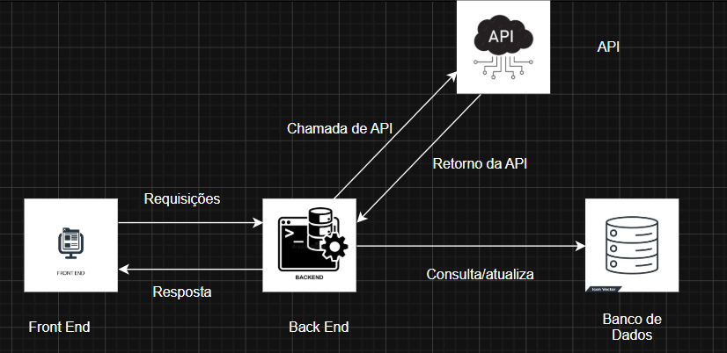
O front-end realiza requisições ao back-end, que processa a lógica de negócio e, quando necessário, consulta o banco de dados ou aciona módulos externos e recebe seu retorno para complementar a operação. Após o processamento, o back-end retorna ao front-end a resposta, que é exibida ao usuário, garantindo o fluxo contínuo de comunicação entre os componentes.
Visão de Implantação (Deployment View)

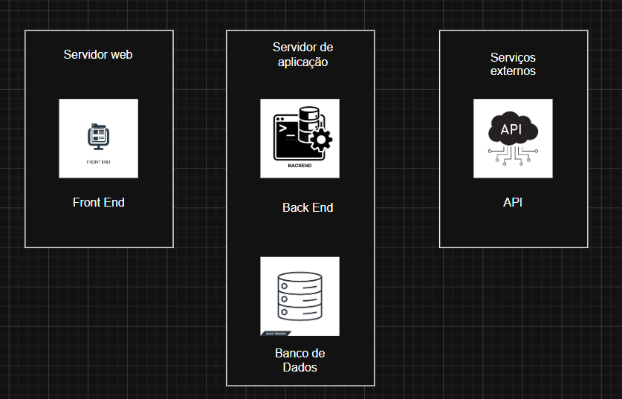

O front-end é implantado em um servidor web acessível ao usuário. O back-end roda em um servidor de aplicação virtual que processa as requisições e se comunica com o banco de dados hospedado em um serviço gerenciado na nuvem. As APIs externas são acessadas sob demanda por meio de conexões seguras HTTPS.

Requisitos Não-Funcionais
Os requisitos não funcionais do GuiaRural orientam o comportamento da plataforma em relação a desempenho, segurança, disponibilidade, privacidade, usabilidade, auditabilidade, observabilidade, manutenibilidade, escalabilidade, portabilidade e reprodutibilidade, garantindo que a arquitetura atenda às necessidades da comunidade acadêmica e dos estudantes estrangeiros da UFRPE.

Tipo | ID | Descrição
Desempenho | RNF01 | O sistema deve otimizar e compactar arquivos estáticos (CSS, JS e imagens), limitar o tamanho das requisições de renderização de mapas e aplicar os padrões Flyweight e Facade para reduzir o consumo de memória RAM e evitar travamentos em dispositivos móveis menos potentes conectados a redes 3G/4G
Segurança | RNF02 | Todas as comunicações com APIs externas de mapas e rotas devem ocorrer sob demanda via conexões seguras HTTPS, e as operações de criação, atualização e exclusão de dados devem ser restritas ao painel administrativo mediante autenticação segura e controle de permissões no back-end.
Disponibilidade | RNF03 | O ambiente de produção deve operar com alta disponibilidade em infraestrutura gerenciada na nuvem (Supabase/PostgreSQL) e implementar estratégias de cache local no navegador para pontos de interesse e blocos prioritários, permitindo o uso parcial mesmo sob oscilações do sinal móvel 3G/4G no campus.
Privacidade | RNF04 | A plataforma pública deve garantir acesso livre e anônimo aos estudantes e visitantes, operando sem necessidade de cadastro, login, vinculação a e-mail institucional ou armazenamento de histórico individual de rotas.
Usabilidade | RNF05 | A interface (desenvolvida com React, Next.js e TailwindCSS) deve ser simples e intuitiva, seguindo a paleta de cores e a identidade visual institucional da UFRPE, com suporte multilíngue (português, inglês, espanhol e francês) para a interface e o conteúdo.
Auditabilidade | RNF06 | O sistema deve registrar e persistir logs de auditoria no banco de dados PostgreSQL/Supabase para rastrear as alterações e atualizações de conteúdo realizadas pelos administradores setoriais no painel administrativo.
Observabilidade | RNF07 | O ambiente de produção deve contar com monitoramento contínuo e suporte a logs no banco de dados e no servidor de aplicação para acompanhamento da saúde do sistema e identificação de falhas.
Manutenibilidade | RNF08 | O código deve ser estruturado em Arquitetura em Camadas (Controller-Service-Repository no back-end em Java/Spring Boot e padrão MVC), com tipagem forte (TypeScript e Java) e encapsulamento de integrações externas via padrão Facade, facilitando a manutenção e a troca de provedores de API.
Escalabilidade | RNF09 | A separação clara entre as camadas de apresentação, regras de negócio e persistência de dados deve permitir a evolução iterativa do MVP para incorporar novos módulos informativos e futuras expansões de unidades acadêmicas da UFRPE.
Portabilidade | RNF10 | Por ser uma aplicação web responsiva baseada em tecnologias padrão de navegador, o sistema deve poder ser acessado diretamente por smartphones e computadores em diferentes sistemas operacionais sem exigir instalação local pelo usuário final.
Reprodutibilidade | RNF11 | Os serviços de front-end (Next.js/React) e back-end (Spring Boot) devem ser empacotados em containers Docker e integrados a um pipeline automatizado de CI/CD via GitHub Actions para padronizar o build, a execução de testes, as migrações de banco e o deploy entre os ambientes de desenvolvimento, teste, homologação e produção.

Diagramas UML

Fluxo de administração dos locais
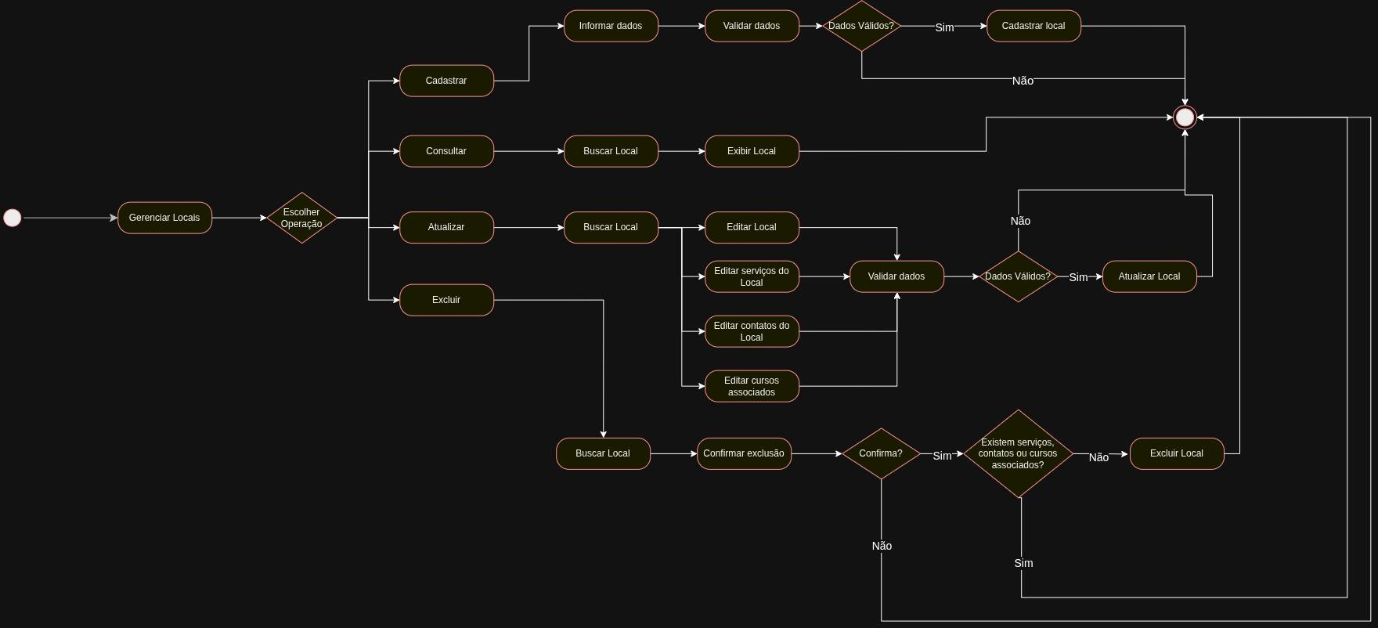

Fluxo de administração do RU
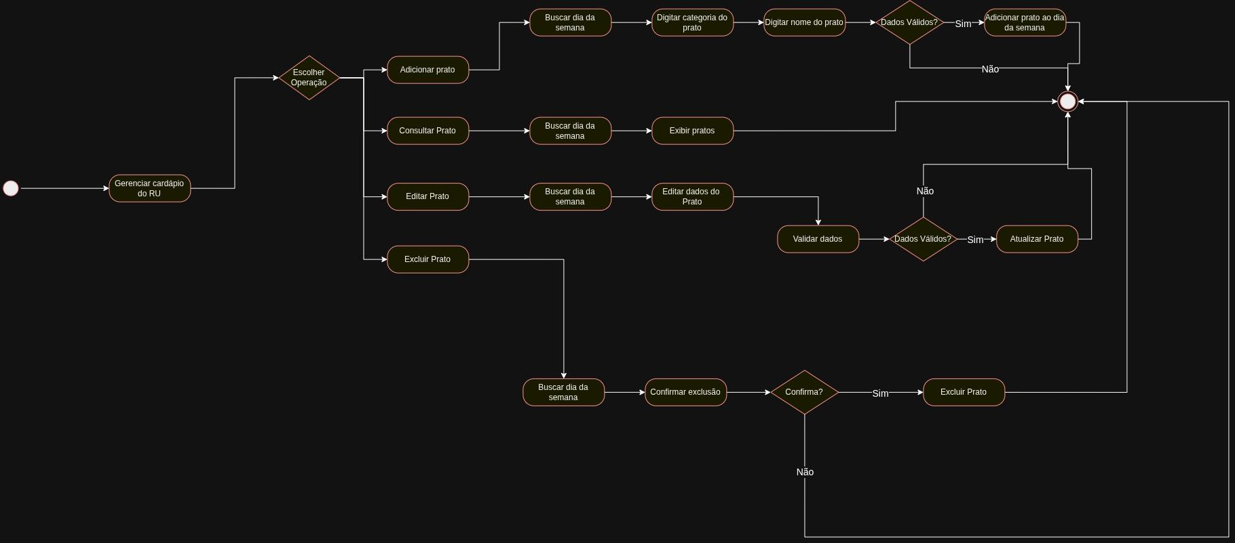

Fluxo de controle do idioma no sistema
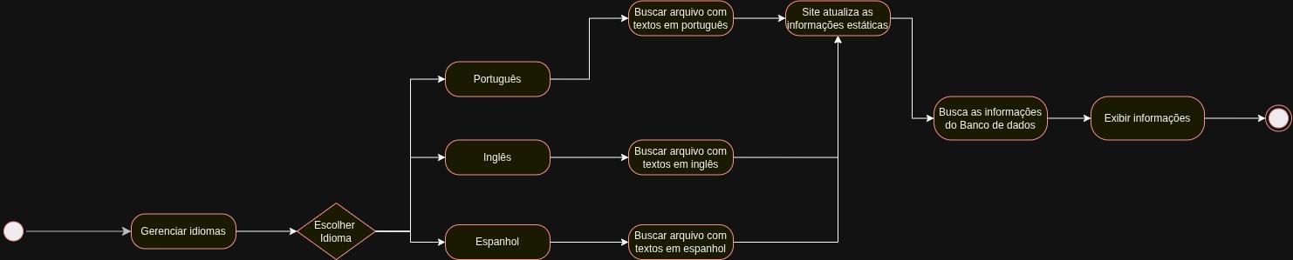

Fluxo para traçar a rota
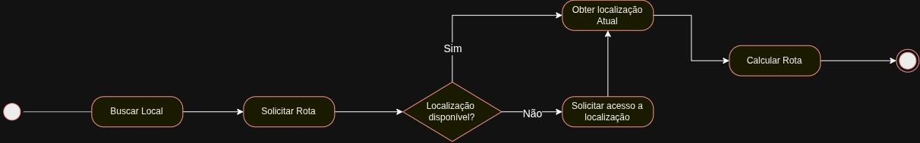

Fluxo de administração de serviços
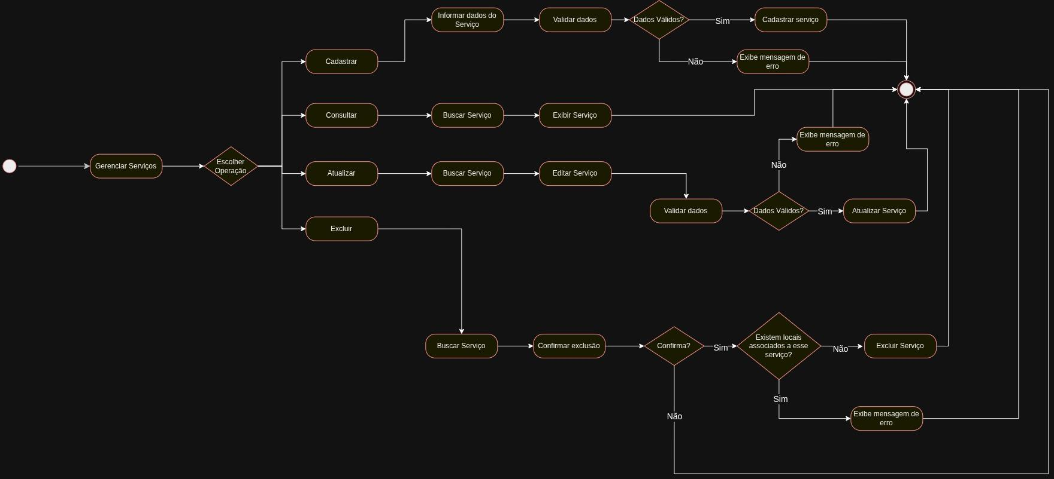

Estrutura do Software
Padrão Arquitetural
O padrão macro que vai ser utilizado é uma Arquitetura em Camadas (Layered / N-Tier) sobre um modelo Cliente-Servidor, com o back-end organizado internamente no padrão MVC adaptado a API REST (também chamado de Controller-Service-Repository).

Camada | Responsabilidade | Objetivo | Tecnologias
Front-end | Site público (mapa, busca, cursos, guia) e painel administrativo | Interface simples e intuitiva, proporcionando uma ótima UX. | React / Next.js, TypeScript, TailwindCSS
Back-end | Regras de negócio, validações, controle de permissões, orquestração das operações de CRUD | Garantir a manipulação de dados controlada, asseguração de cumprimento de regras de negócios e permissões. | Java, Spring Boot: Controllers (endpoints REST) → Services (regras) → Repositories (acesso a dados)
Dados | Persistência de locais, cursos, avisos, cardápio, administradores, logs de auditoria | Armazenar dados de locais, cursos, avisos e qualquer informação persistente no projeto, comunicando diretamente com a interface. | Supabase, Postgres, Docker.

Organização e Estrutura dos Módulos

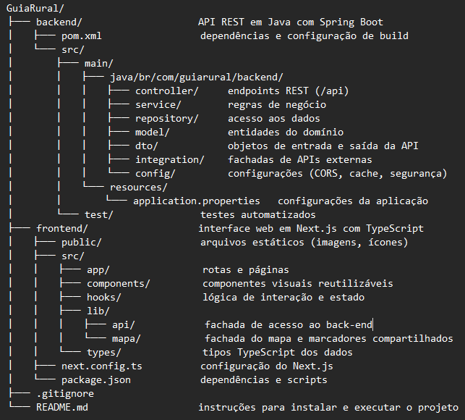
Tecnologias Utilizadas

- Spring Boot, com Spring Web, Bean Validation e Actuator (framework do back-end)
- Java 21 (linguagem do back-end)
- Maven (build e dependências do back-end)
- TypeScript (linguagem do front-end)
- Next.js (framework do front-end)
- React (biblioteca de interface)
- Node.js e npm (execução e dependências do front-end)
- Git e GitHub (controle de versão)

Decisões Arquiteturais
- Java 21: linguagem estável e amplamente usada, com boa base de bibliotecas para a API do sistema.
- Spring Boot: fornece a base pronta para a API REST, com validação e monitoramento sem configuração extensa.
- Maven: padroniza o build e as dependências do back-end para toda a equipe, sem instalação adicional graças ao Maven Wrapper.
- TypeScript: a tipagem estática reduz erros e facilita a manutenção do front-end.
- Next.js: organiza as rotas por pastas e cuida de renderização e build, o que agiliza o desenvolvimento da interface.
- React: permite montar a interface com componentes reutilizáveis, úteis para o mapa e seus elementos.
- Node.js e npm: são o ambiente necessário para executar o Next.js e gerenciar as dependências do front-end.
- Git e GitHub: mantêm o histórico do código e permitem que a equipe trabalhe em conjunto no mesmo repositório.

Ambiente e Infraestrutura
Ambientes do Sistema
- Desenvolvimento: Ambiente local utilizado pelos desenvolvedores, com execução do front-end (React/Next.js) e back-end (Spring Boot) em containers Docker. O banco de dados roda em instância PostgreSQL local ou Supabase em modo de teste. Integrações externas são simuladas com mocks para evitar dependência de credenciais reais.
- Homologação: Ambiente compartilhado pela equipe para validação funcional e revisão junto ao PO. Espelha a configuração de produção, incluindo banco de dados em nuvem e integrações externas em modo sandbox. Serve como última etapa de validação antes do deploy em produção.
- Produção: Ambiente acessado pelos usuários finais, hospedado em servidor web e banco de dados gerenciado no Supabase/Postgres. É o único ambiente com acesso às APIs externas em modo produtivo. Deve garantir alta disponibilidade, segurança e monitoramento contínuo.
- Teste: Ambiente dedicado à execução de testes (unitários, integração, regressão e carga). Permite validar novas funcionalidades sem interferir nos ambientes de homologação ou produção.

Infraestrutura de Execução
- Servidores e Containers: Front-end em servidor web (Next.js/React), back-end em servidor de aplicação (Spring Boot) rodando em containers Docker.
- Banco de Dados: PostgreSQL hospedado no Supabase, com suporte a auditoria e logs.
- Serviços Externos: APIs de mapas e rotas acessadas via HTTPS, encapsuladas por um padrão Facade para limitar os métodos expostos.
- Armazenamento: Volumes Docker para persistência local em desenvolvimento; armazenamento gerenciado na nuvem em produção.
Integração e Entrega Contínua
O projeto GuiaRural utiliza práticas de integração e entrega contínua para garantir qualidade e agilidade nas entregas. O pipeline de CI/CD é responsável por compilar o código, executar testes e realizar o deploy nos ambientes de homologação e produção.

Ferramentas utilizadas:
GitHub Actions: automação de build, testes e deploy.
Docker: empacotamento dos serviços front-end e back-end em containers.
Supabase/Postgres: banco de dados gerenciado, integrado ao pipeline para migrações controladas.

Padrões de Projeto
Padrão | Descrição | Justificativa
Flyweight | Reduz o consumo de memória RAM nos dispositivos compartilhando os dados comuns de objetos | Os usuários estarão usando o site na maioria das vezes usando redes móveis, logo há uma necessidade do sistema ser leve nos dispositivos e evitar travamentos em aparelhos menos potentes
Model Controller Viewer | Divide o projeto em 3 grupos a lógica de negócio (Model), a interface (View) e o controle das interações (Controller) | Separar o model, view e controller facilitará a atualização do mapa durante o uso do site e torna mais simples realizar futuras expansões no site
Facade | Selecionar apenas os métodos das APIs necessárias para o funcionamento do sistema utilizando uma classe fachada | O sistema suportar métodos que não serão utilizados terá um grande impacto negativo no funcionamento do site, podendo exigir mais dos dispositivos ou travar durante o uso

Limitações e Trade-offs
Esta seção registra as limitações conhecidas da arquitetura do GuiaRural, as restrições tecnológicas enfrentadas e as decisões que envolveram compromissos. As três primeiras limitações de escopo correspondem ao Escopo Negativo do Documento de Visão (seção 4.2).

Limitações de escopo (Escopo Negativo)
- Sem mapeamento interno das edificações (Escopo Negativo): o mapa localiza apenas os prédios, sem andares, salas ou laboratórios, e o cadastro de local aceita só uma referência interna em texto. O modelo de dados e a camada de mapas ficam mais simples, ao custo de o usuário precisar de outra fonte para se orientar dentro dos blocos.
- Apenas o campus Sede (Escopo Negativo): a origem padrão dos cálculos de distância é "Dois Irmãos • Sede". A separação em camadas facilita a expansão (RNF09), mas o modelo de dados atual não prevê a entidade "unidade", e a inclusão de outros campi exigirá migração de banco e ajustes no painel administrativo.
- Sem contas para usuários finais (Escopo Negativo): o acesso é livre e anônimo, e a autenticação existe somente no painel administrativo. Ganha-se acesso imediato, inclusive antes da chegada ao campus, e o RNF04 é atendido. Perde-se a persistência entre dispositivos: os locais salvos e os "Últimos Acessos" ficam armazenados apenas no navegador do usuário, sem sincronização e sujeitos à perda ao limpar os dados.
Restrições tecnológicas
- Dependência de serviços externos de mapas e rotas: mapa, geolocalização e rotas dependem de APIs acessadas via HTTPS sob demanda. Uma indisponibilidade, mudança de política ou limite de uso afeta o RF01 e o RF02, e a qualidade das rotas depende da cobertura do campus na base do provedor.
- Origem fixa no cálculo de distância e tempo: o cartão de informações calcula distância e tempo a pé a partir de um ponto padrão, e a precisão depende da base de dados de mapas.
- Conexão móvel instável: o público acessa majoritariamente por redes 3G/4G, e o sinal no campus oscila. Rotas e geolocalização exigem conexão, e o uso offline é parcial, limitado ao cache de pontos de interesse previsto no RNF03.
- Infraestrutura gerenciada de baixo custo: a meta de alta disponibilidade do RNF03 depende do plano contratado no Supabase e dos demais provedores. Planos gratuitos costumam ter limites de armazenamento, conexões e requisições, o que exige monitoramento (RNF07). Manter quatro ambientes (desenvolvimento, teste, homologação e produção) também multiplica o consumo de recursos.
- Consumo de recursos da JVM: o Spring Boot consome mais memória e tem partida mais lenta que outras opções de back-end em instâncias pequenas.
- Armazenamento de imagens: as fotografias de fachada são limitadas a JPG ou PNG de até 5 MB, para conter o consumo de armazenamento e de tráfego em rede móvel, o que restringe a qualidade das imagens.
- Dados institucionais inseridos manualmente: não há integração com sistemas como o SIGA. Campos como código de patrimônio, cursos vinculados e horários são digitados pelos administradores, o que expõe o catálogo a desatualização. A confiabilidade também depende do engajamento dos setores.
- Dependência de serviço de e-mail: o envio de credenciais provisórias e do link de redefinição de senha depende de um serviço de e-mail, e os administradores precisam ter e-mail do domínio @ufrpe.br.
- Tradução e revisão de conteúdo: a qualidade do conteúdo em inglês e espanhol depende de revisão humana, o que limita a velocidade de atualização
Trade-offs arquiteturais
- Duas linguagens (Java no back-end e TypeScript no front-end): ganha-se separação clara entre as camadas, tipagem forte (RNF08) e um ecossistema maduro para APIs REST, permissões e auditoria com Spring Boot. Perde-se simplicidade, porque a equipe precisa dominar duas tecnologias. O custo é reduzido pelo empacotamento em Docker e pelo pipeline único de CI/CD (RNF11).
- Arquitetura em camadas com back-end monolítico, em vez de microsserviços: ganha-se rapidez de desenvolvimento e implantação mais simples, adequadas ao MVP e ao prazo acadêmico. Perde-se a escalabilidade independente por módulo, além de algum código adicional de estrutura.
- Padrão Facade sobre as APIs externas: ganha-se um único ponto de troca de provedor (RNF08) e uma superfície de integração reduzida. Perde-se flexibilidade, pois novos recursos das APIs exigirão ampliar a fachada.
- Padrão Flyweight no front-end: ganha-se menor consumo de memória em aparelhos menos potentes (RNF01). Perde-se simplicidade do código, já que o compartilhamento de estado exige cuidado com efeitos colaterais.
- Aprovação e perfis de permissão para administradores: o cadastro por setores diferentes da Coordenação de TI exige aprovação de um administrador geral. Ganha-se controle de acesso e rastreabilidade das mudanças (RNF06). Perde-se agilidade e autonomia dos setores.
- Sessão persistente ("Manter conectado") no painel administrativo: ganha-se conveniência para os administradores. Perde-se segurança em computadores compartilhados, o que exige um tempo de expiração de sessão adequado.
- Foco em MVP com desenvolvimento iterativo: ganha-se uma entrega funcional dentro do prazo da disciplina. Perde-se abrangência, e funcionalidades fora do escopo atual ficam para versões futuras.

Considerações Finais
O GuiaRural consolida-se como uma solução robusta e escalável para orientar a comunidade acadêmica da UFRPE, unindo eficiência tecnológica e rigor de engenharia. A adoção de uma Arquitetura em Camadas (Controller-Service-Repository) acoplada ao modelo Cliente-Servidor assegura um desacoplamento ideal entre a interface de usuário e a lógica de processamento. Essa clara divisão de responsabilidades mitiga acoplamentos indesejados, simplifica a manutenção evolutiva e viabiliza a transição fluida do MVP para futuras expansões institucionais.
Cada escolha tecnológica foi respaldada por decisões arquiteturais fundamentadas, visando maximizar o desempenho e a confiabilidade do sistema. A utilização de Java 21 e Spring Boot no back-end fornece uma base sólida, madura e segura para o tratamento de regras de negócio complexas, controle de permissões e geração de logs de auditoria. Paralelamente, o front-end estruturado com React, Next.js e TypeScript garante uma experiência de navegação fluida, tipagem estática rigorosa e renderização otimizada. O ecossistema é complementado pelo empacotamento em containers Docker e integração contínua via GitHub Actions, assegurando padronização total entre os ambientes de homologação e produção.
Desse modo, a arquitetura endereça com precisão os desafios de negócio diagnosticados nas etapas preliminares do projeto, como a necessidade de inclusão de estudantes estrangeiros, o suporte multilíngue e o acesso facilitado a informações institucionais sem fricção de login. Requisitos não funcionais críticos foram atendidos de forma coesa: o desempenho e a usabilidade em dispositivos móveis sob redes instáveis foram garantidos pelo padrão Flyweight e estratégias de cache; a portabilidade e a acessibilidade imediata concretizam-se pelo formato web responsivo; e a segurança das operações administrativas juntamente com a integridade dos dados no Supabase/PostgreSQL garantem a confiabilidade e a perenidade do ecossistema a longo prazo.

